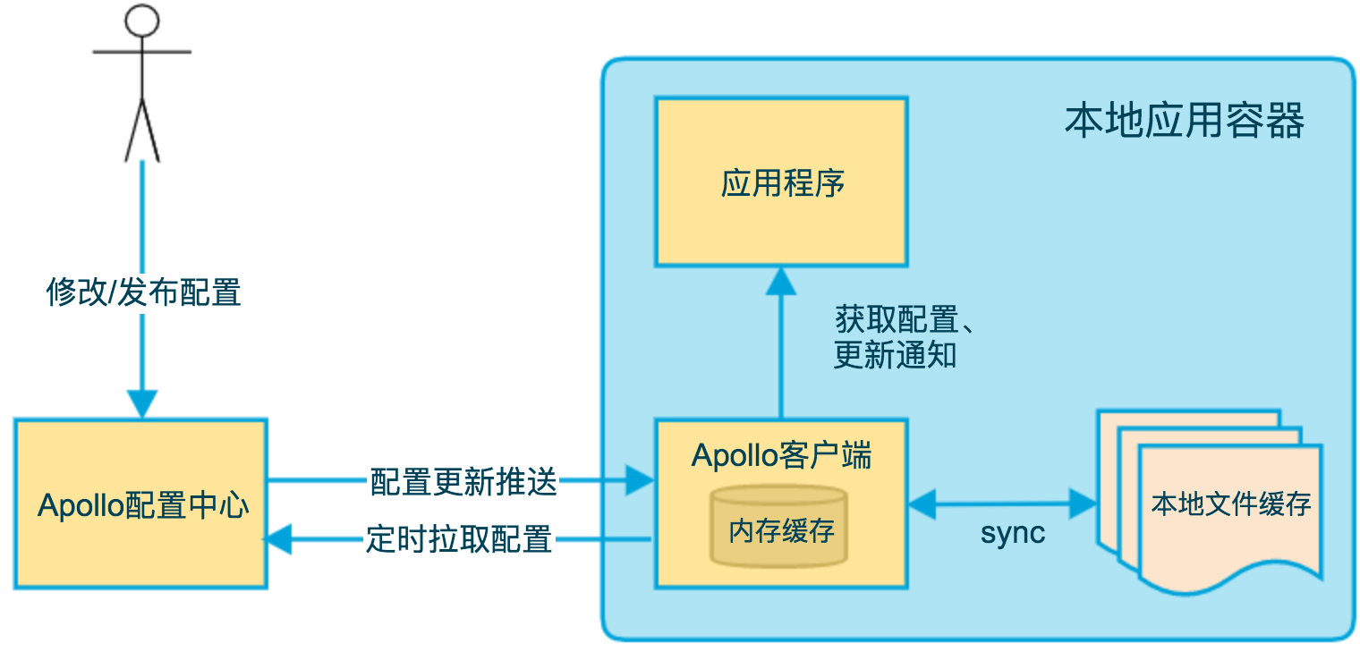

上图简要描述了Apollo客户端的实现原理：

1. 客户端和服务端保持了一个长连接，从而能第一时间获得配置更新的推送。（通过Http Long Polling实现）
2. 客户端还会定时从Apollo配置中心服务端拉取应用的最新配置。
   1. 这是一个fallback机制，为了防止推送机制失效导致配置不更新
   2. 客户端定时拉取会上报本地版本，所以一般情况下，对于定时拉取的操作，服务端都会返回304 - Not Modified
   3. 定时频率默认为每5分钟拉取一次，客户端也可以通过在运行时指定System Property: apollo.refreshInterval来覆盖，单位为分钟。
3. 客户端从Apollo配置中心服务端获取到应用的最新配置后，会保存在内存中
4. 客户端会把从服务端获取到的配置在本地文件系统缓存一份
   1. 在遇到服务不可用，或网络不通的时候，依然能从本地恢复配置
5. 应用程序可以从Apollo客户端获取最新的配置、订阅配置更新通知